온라인게임프로그래밍 기말과제 보고서

5610947 이준후

목차

1. 경비원 AI
2. CCTV
3. 경비원 AI
   1. 시야 구현

레이캐스트를 활용한 시야 기능 구현

기존에 만들어뒀던 스크립트 재활용

작동방식 : 프로빌더를 사용한 시야범위를 구현한 메쉬 생성.

해당 콜라이더에 Player이 감지될 시 레이 발사

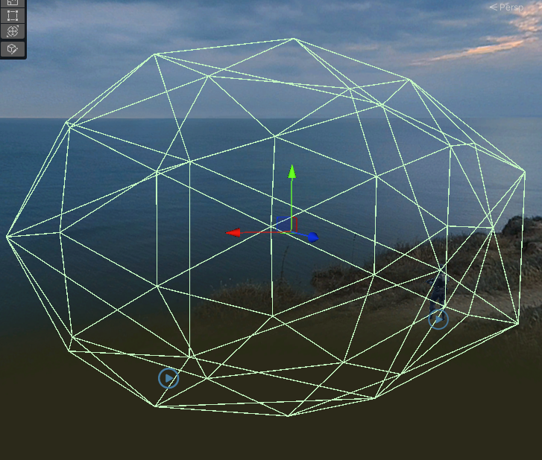

우측 약간 중앙 적 오브젝트가 보인다.

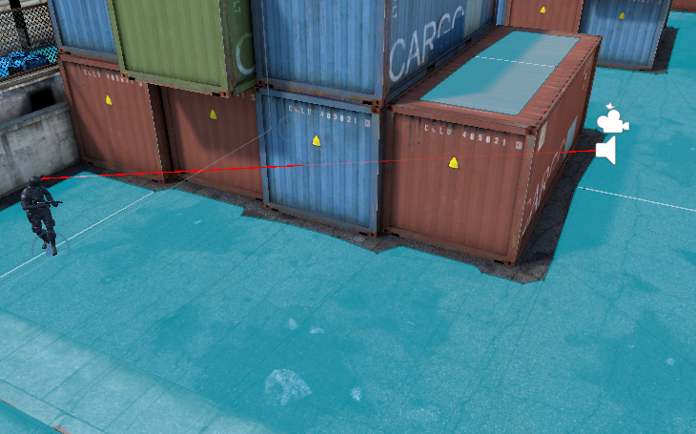

감지하지 못하는 상태

감지해서 달려오는 상태

레이캐스트에 닿는 물체를 레이어마스크로 감지하여 최초 충돌 개체가 플레이어인지 감지함

* 1. 모드 구현

정찰상태 : 정해진 구역 순찰

경계상태 : 시야에 1회 + 1초 미만 적이 잡힌 상태. 쪼그려걷는 애니메이션으로 속도가 느려지나 시야범위가 넓어짐

추격상태 : 경계상태에서 1초 이상 발각시 진행. 플레이어의 위치를 정확히 알고 추격

애니메이터 현황

열거형을 사용해 상태 구분.

어떠한 변경이라도 일어나면, 코루틴으로 1.5초 딜레이 후 다시 시야 가동

시야 스크립트에서 레이가 계속 적중되고 있는지(적이 날 보고있는지) 감지하는 기능으로 시간 측정

1. CCTV 구현

프로빌더를 사용해 카메라 감지범위를 구현한 메쉬 생성

이후 기존 메테리얼에 알파값 적용 및 표면타입 투명으로 ‘가상범위’ 느낌 구현

플레이어가 감지되면 가장 가까운 경비원 선택 – 경계상태 진입 후 플레이어의 마지막 위치로 이동